Муниципальное бюджетное дошкольное образовательное учреждение «Ваховский детский сад «Лесная сказка»

Открытое мероприятие для дошкольников от 5 до 7 лет и их родителей в рамках проекта
«Основы православной культуры»
по духовно – нравственному воспитанию дошкольников
подготовила педагог: Гончар Л.А. 2018г.

Цель:
Формирование основ православной культуры у дошкольников.

Задачи:
- Расширять знания и представления о христианских ценностях.
- Воспитывать уважение к православным традициям христианского народа России.
- Воспитывать нравственные качества личности детей.

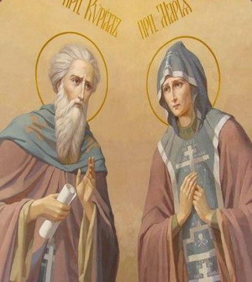
Биография
Сергия Радонежского

Храм святого Сергия Радонежского

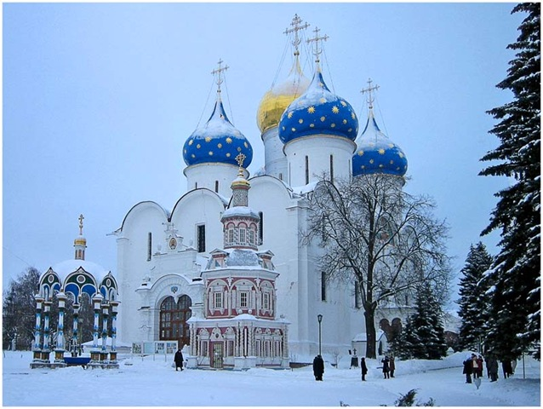

Рождение Варфоломея- Сергия Радонежского

Недалеко возле Ростова жила семья знатных бояр: Кирилла и Марии. Родился у них сын Варфоломей в 1314 году. Сын рос обычным мальчиком, но очень тихим. К 7 годам пошел в школу. Грамоты давались очень трудно. Родители печалились, сверстники смеялись. Но вот однажды Варфоломей в поле встретил старца и произошло чудо.

Видение отроку Варфоломею

Варфоломей сначала смиренно поклонился, затем подошёл и стал вблизи, ожидая, когда старец закончит молитву. Старец, увидев мальчика, обратился к нему: «Что ты ищешь и чего хочешь, чадо?». Отрок просил старца молиться, чтобы Бог помог ему одолеть грамоту.
Старей ответил: Не печалься. Господь даст тебе разумение грамоты и ты превзойдешь успехами сверстников твоих
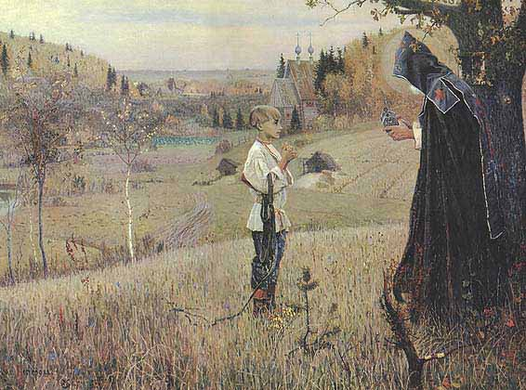

После смерти родителей Варфоломей отправился с братом Стефаном в дремучий лес искать место, где поселиться, чтобы посвятить себя Богу.

Первым построили они шалаш, а потом келью, чтобы перезимовать. Рядом построили церковь во имя Святой Троицы. Стефан брат скоро ушел в Москву, а Варфоломей остался один в лесу. Осенью к нему пришел игумен Митрофан и Варфоломей принял пострижение, стал монахом. Получил православное имя Сергий. Трудно человеку в лесу одному, но Сергий был не один: с ним лес, земля, небо и мир Божий.
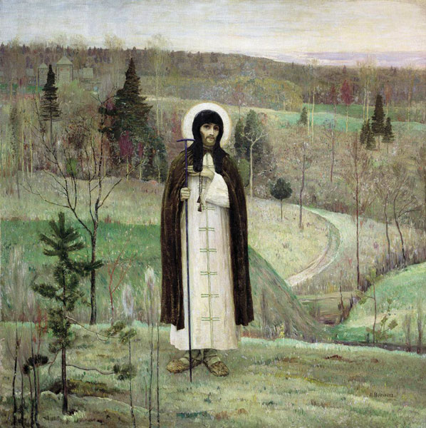

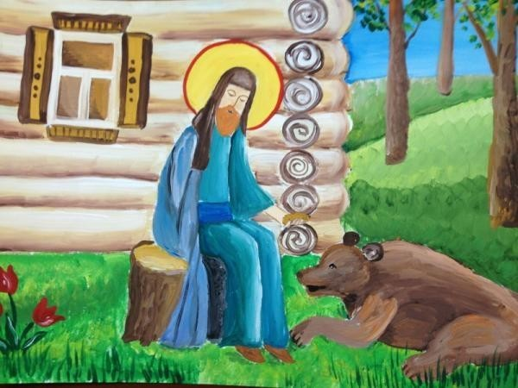
Вот у меня и первый посетитель, обрадовался Сергий

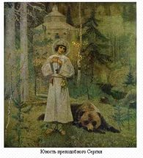

Общественное служение Сергия Радонежского

Пошла по Руси молва, что живет среди леса Божий человек. Стали приходить к Сергию люди, которые хотели служить Богу. Построили новые кельи, церкви, поставили забор и ворота. Стал небольшой монастырь или обитель. Вскоре стал Сергий игуменом.
Он жил скромно, его все любили.
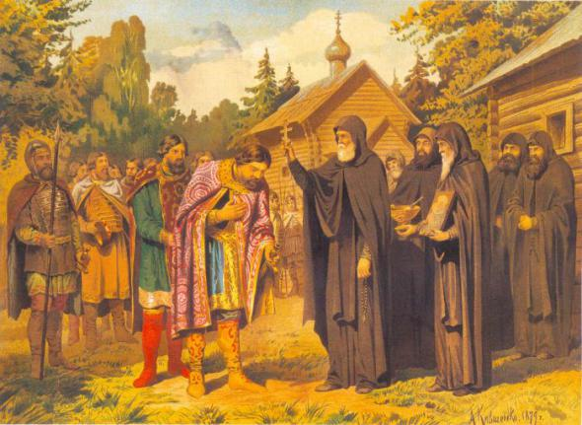
Монастырь рос. Монахи трудились и трудился Сергий Радонежский
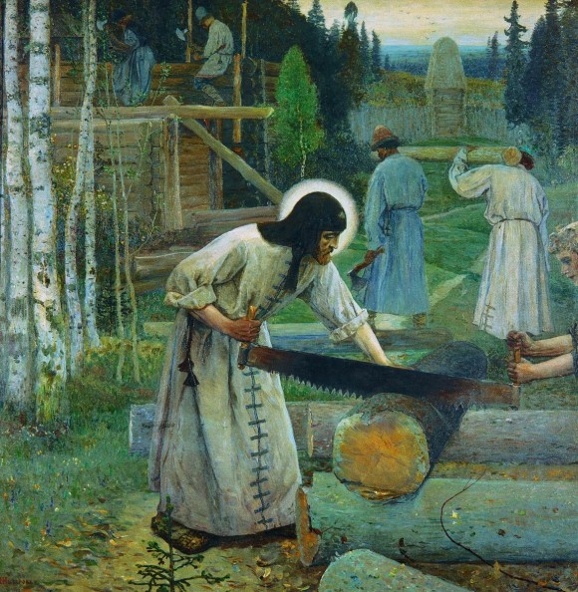

Изучали грамоту и молились
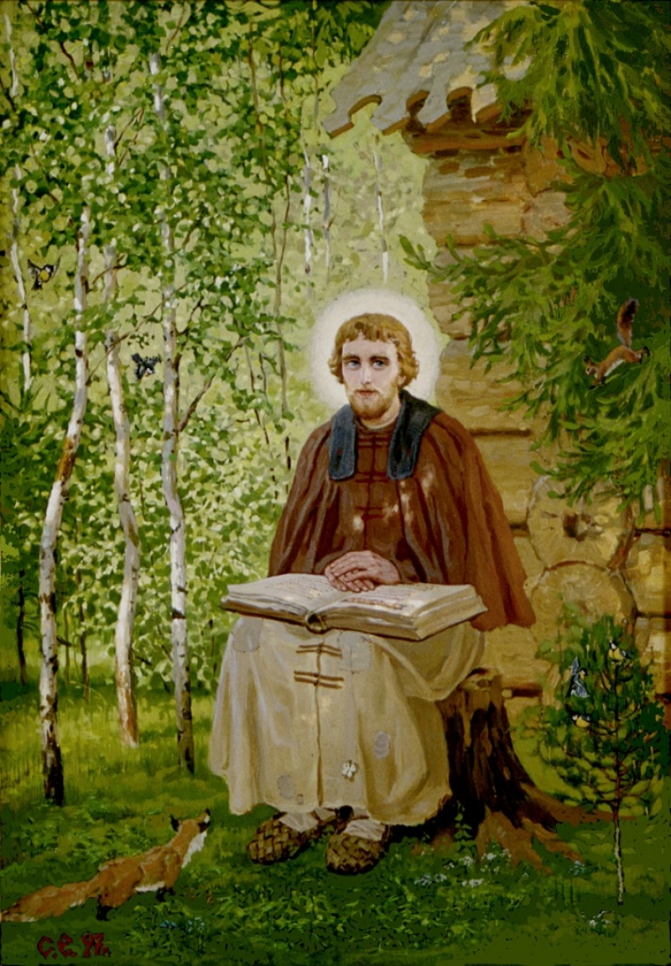
Много людей знатного рода теперь посещали монастырь и просили благословения на дела великие у святого Сергия , а он молился о чистоте души учеников и обо всей родной земле.
Однажды Сергий услышал глас Господа: Умножиться число учеников твоих. Предсказание сбылось, а Сергий стал провидцем.

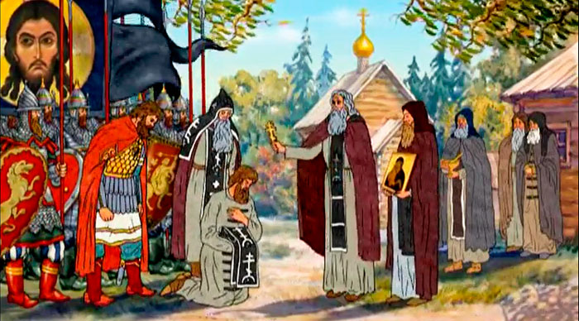

Старость и кончина преподобного Сергия

Достигнув глубокой старости, Сергий, за полгода прозрев свою кончину, призвал к себе братию и благословил на игуменство преподобного Никона. Накануне кончины преподобный Сергий в последний раз призвал братию и обратился со словами завещания: «Внимайте себе, братие. Прежде имейте страх Божий, чистоту душевную и любовь нелицемерную…»
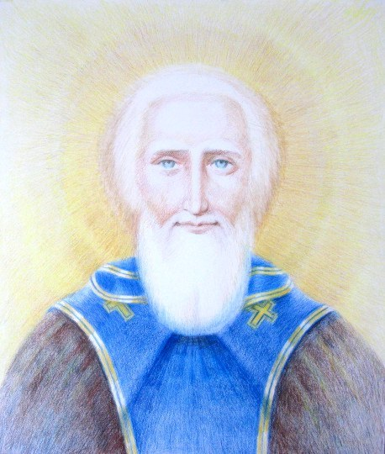
25 сентября 1392 Сергий скончался. День 18 июля является одним из дней памяти святого.

Лик Сергия Радонежского превозносится к святым и в наше время во всех церквях России хранятся иконы с изображением лика святого Сергия Радонежского.
